平成27年1月吉日

一般社団法人東北ニュービジネス協議会
いわて支部 支部長 佐藤 幸夫

東北ニュービジネス協議会（ＴＮＢ）「いわて支部交流会」開催のご案内

（一社）東北ニュービジネス協議会「いわて支部交流会」を開催いたしますのでご案内申し上げます。
今回の講演会では世界初の耳の聴こえない人でも音楽を楽しめるスピーカー「だっこスピーカー」を発明し、全国のマスメディアで現在進行形で取り上げられております株式会社エンサウンドの菅 順一社長を講師にお招きしご講演いただきます。
第２部では、講師を囲んで、ご参加いただいた皆様との懇親会を予定しております。
つきましては、万障お繰り合わせのうえ皆様のご参加をお待ち申し上げます。

◎東北ニュービジネス協議会「いわて支部交流会」
開催日時 平成27年1月22日（木） １４：００ 受付 １４：３０ 開会
開催場所 アイーナ8階804B会議室（盛岡市盛岡駅西通二丁目９番１号）
参 加 費 講演会：無料 懇親会：会員1人 2,000円 非会員1人 4,000円
◎ プログラム
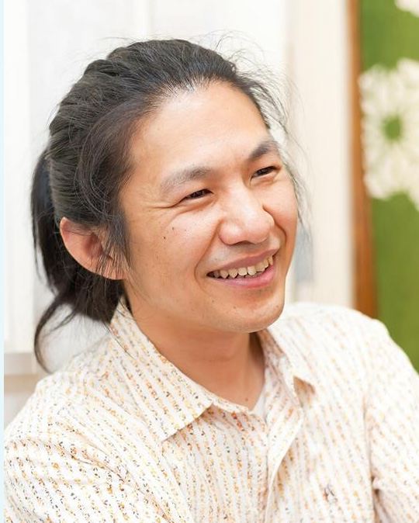
１４：３０～ 開会、支部長挨拶
１４：４０～１６：３０
講演会
演 題 『 柔らかスピーカーがもたらす音の大革命』
講 師 株式会社エンサウンド 代表取締役 菅 順一 様
＜講 師＞ プロフィール
株式会社エンサウンド 代表取締役 菅 順一（昭和４８年 愛媛県松山市生まれ）
平成１０年 踊るうどん永木開業、愛媛No1人気店（うどんジャンル・食べログ）になる
平成２０年 ソフトエンクロージャースピーカーを発明・翌年特許取得。うどん店は譲りエンサウンドスピーカーを販売開始
平成２１年 東京ビジネスサミット大賞２０１０にて光るスピーカー「TOMORI」大賞受賞
平成２３年 株式会社エンサウンドに法人化
平成２５年 iPad対応スピーカー「サウンドスクロール」松山ブランド新製品コンテスト愛媛県知事賞受賞
平成２６年 NHK全国ニュースにて「耳の聴こえない人でも音楽を楽しめるスピーカー」紹介。
岩手県盛岡市に移転・ネット販売やスピーカー教室、ライセンス提供をしている

会場移動
１７：００～１９：００
第 ２ 部 懇親会 会場 海鮮居酒屋 はなの舞 盛岡東口店 ０１９-６０４-３６３６
（盛岡市盛岡駅前通8-17 小岩井･明治生命ビル １階）

いわて支部交流会 参加申込書
ＴＮＢいわて支部事務局 行き ※どちらかを○で囲みください
企業名 （ＴＮＢ 会 員 非会員 ）
参加者名 | 役職 | 講演会 | 交流会
 |  | ご参加 ご欠席 | ご参加 ご欠席
 |  | ご参加 ご欠席 | ご参加 ご欠席
 |  | ご参加 ご欠席 | ご参加 ご欠席
申込み・問合先 いわて支部事務局 北日本銀行 営業統括部 中村 尚司
ＴＥＬ 019-626-6352
ＦＡＸ 019-629-9311 ｅ－mail tnb.iwate@kitagin.co.jp
（必要事項をご記入し ＦＡＸまたはｅ－mailでお申込みください。） 申込締切日：1月16日

